РАЗДЕЛЬНЫЙ СБОР МУСОРА
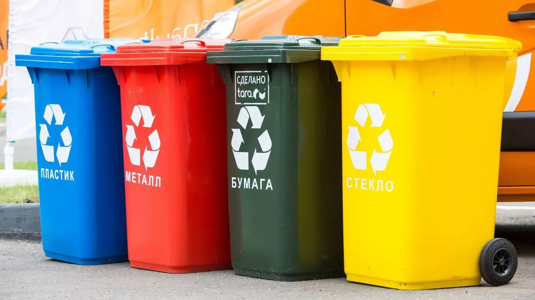
Экологическая ситуация в мире с каждым годом ухудшается. Мусорные полигоны увеличиваются в размерах. Вода и воздух становятся все более грязными и непригодными для полноценной жизни.
В 2017 году в России принят закон, регламентирующий раздельный сбор мусора с целью последующей переработки или утилизации. Подобная практика действует в большей части стран Европы. Вблизи домов стоят отдельные баки для бумаги, стекла, пластика, пищевых отходов. Как показывает практика, значительную часть всего этого можно повторно использовать.

Для чего нужен раздельный сбор мусора
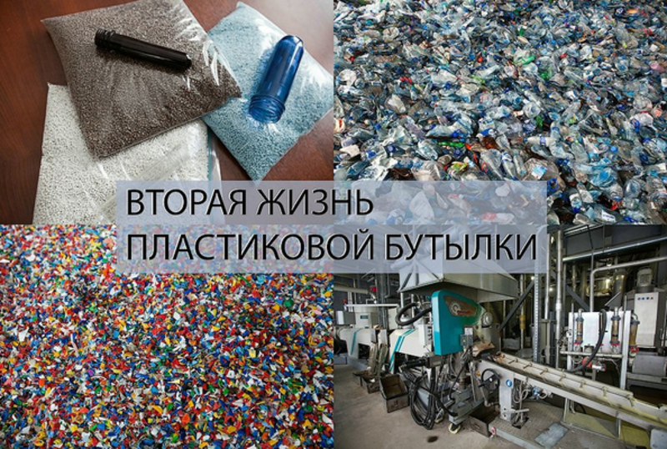
Частицы органики, если отходы от продуктов питания не собирать отдельно, остаются на бумаге, стекле и способствуют появлению гнили, развитию колоний плесени и грибка. Если пищевые отходы своевременно отделять от остального мусора, появится возможность направлять последний на переработку.
Важно понимать, что сортировка должна начинаться уже на уровне частных домовладений и квартир. Стекло и картофельные очистки необходимо собирать в разные емкости. И от того, насколько добросовестно соблюдается это правило, зависит результативность всей реформы.
Если отходы жизнедеятельности утилизировать отдельно, появится возможность сократить полигоны для хранения, запустить на полную мощность мусороперерабатывающие заводы, обеспечить сырьем небольшие предприятия, нуждающиеся в резине, пластике или бумаге. Главное — благодаря мусорной реформе меньше загрязняющих веществ попадет в атмосферу и водоемы.
Чтобы было понятно, о чем речь, приведем некоторые данные из официальной статистики. На полное естественное разложение пластикового пакета, требуется до 1000 лет. Это же относится к одноразовой посуде. Алюминиевая банка прекратит свое существование через 200 лет. Кожаный сапог разложится до безопасной органики за 45 лет. Даже кожуре от овощей и фруктов требуется до 6-12 месяцев, чтобы стать компостом.
При этом есть материалы, вообще не подверженные разложению, например, стекло и пенопласт. А полезный детский подгузник станет безопасным для окружающей среды через 500 лет.
И проблема заключается не только в длительных сроках гниения и разложения. На мусорных полигонах и свалках периодически возникают пожары, в том числе глубинные. Они десятилетиями отравляют воздух на десятки километров вокруг.

